Humour à la française:
les nouveaux médicaments génériques
viennent de sortir !
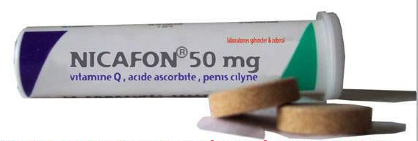
- Le NICAFON en 50 mg, ce médicament est strictement réservé aux hommes
car il contient de la vitamine Q, acide ascorbite, pénis cilyne,
roccosiffrédine AhQ3, permanganate de pétassium, aspirpine, arôme : banane
Sénégalaise.
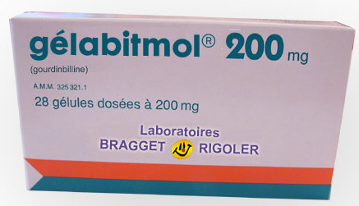
- Le GELABITMOL, boîte de 28 gellules de 200 mg, des laboratoires BRAGGET
& MOLL, ce médicament se pose en concurent direct du Viagra car son
principe actif, la gourdinbilline, apparaît cinq fois plus efficace.
Notons que l'excipient à base de mandragore, de bave de crapaud et de
poudre de corne de rhinocéros finira de convaincre les plus sceptiques.
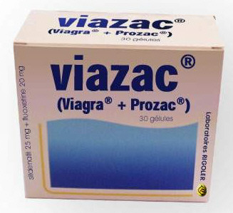
- Le VIAZAC, est une association des princips actifs du Viagra et du
Prozac. Ainsi, grâce au Viazac, vous ne bandez toujours pas, mais
maintenant vous n'en avez rien à foutre.

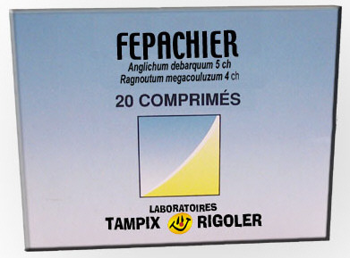
- Le FEPACHIER des laboratoires TAMPIX et RIGOLLER, ce médicament est
prescrit contre les troubles du comportement accompagnant la menstruation
chez les femmes. Ce remède homéopathique est particulièrement adapté pour
réduire l'irritabilité et les accès de gourmandises.
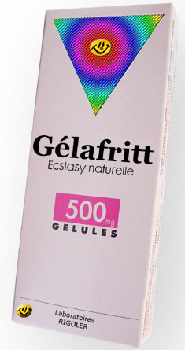
- Le GELAFRITT, cet anti-asthénique à base d'Ecstazy naturelle trouvera
son indication pour tous les cas de fatigues chroniques, lundis difficiles
par exemple. Le Gelafritt 500 est déjà remboursé à 200% par la Sécurité
Sociale.
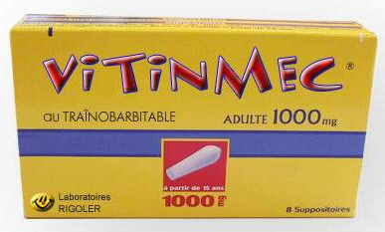
- Le VITINMEC en sucrette de 1000 mg, ce médicament révolutionnaire était
attendu depuis des générations de jeunes filles et de jeunes femmes. Le
Vitinmec 1000 trouve son indication principale chez la femme désireuse de
trouver un partenaire, spécialement en fin de soirée. Le Vitinmec 1000
possède un effet synergique lorsqu'il est associé à l'IFOKONBAIZ, quand il
est pris 3 fois par jour.
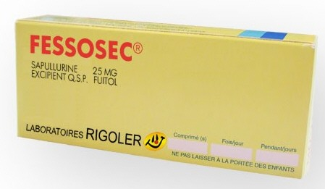
- Le FESSOSEC, nouveau produit pour vaincre l'incontinence. Grâce à son
tout nouveau principe actif, la sapulurine et son excipient breveté le
FUITOL, ce nouveau traitement vient à bout des cas d'incontinence les plus
désespérés. Grâce à Fessosec l'énurésie ne sera plus qu'un mauvais
souvenir.
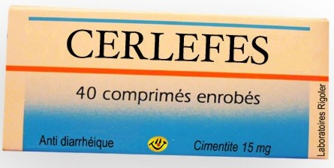
- Le CERLESFES en boîte de 40 comprimés enrobés. Les traces de pneus,
débâcles intestinales, courantes (voire coulantes), sont les indications
de ce nouveau médicament. Grâce à ses deux principes actifs, la cimentile
et le rétensorb, Cerlesfes viendra à bout des pires catastrophes dont
l'épicentre à pour siège votre caleçon (d'Aix).
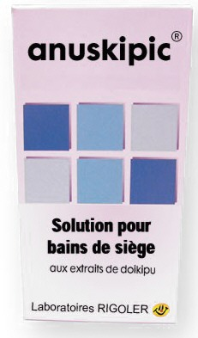
- L'Anuskipic en solution pour bain de siège, amène enfin du nouveau dans
le traitement des hémoroïdes. Anuskipic va apporter un vrai soulagement à
tous les trous du cul enflés, congestionnés et douloureux. Anuskipic est
aux extraits de Doikipu. Il rendra à votre rosette l'aspect d'une fleur et
non plus celle d'un chou fleur.
et enfin,
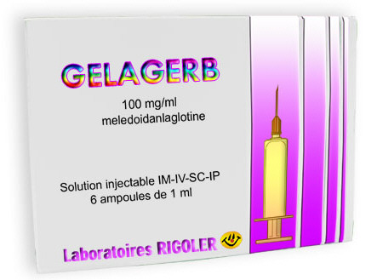
- le GELAGERB qui n'est à utiliser que quand vous avez les dents du fond
qui baignent, quand l'envie de vidanger est trop forte. Quand vous sentez
qu'il s'en faudrait d'un rien pour que vous repeignez le trottoir. Dans ce
cas, pensez au GELAGERB.

